**新疆九圣禾棉花产业研究院**

江苏省农业科学院新疆九圣禾棉花产业研究院成立于2021年，由我院与九圣禾种业股份有限公司共同组建，研究院以我院经济作物研究所为技术依托单位，旨在整合和发挥院企优势，形成优势互补，全力助推棉花产业高质量发展。成立以来，合作双方共同申报新疆“揭榜挂帅”、“科技援疆”项目3项；为企业提供优质、抗旱、耐盐、抗病、高衣分等种质资源56份；完成对新疆190份优异材料的遗传多样性分析；完成1000多份新材料在新疆的适应性试验，鉴定出一批抗旱、耐盐、优质、高产新品系；3个新品系参加自治区区试和联合体试验，共同选育的九圣禾M138 2022年通过辽宁省审定；共同申报专利2项，发表论文3篇，召开学术交流3场次；共获得合作企业科研经费资助200万元。

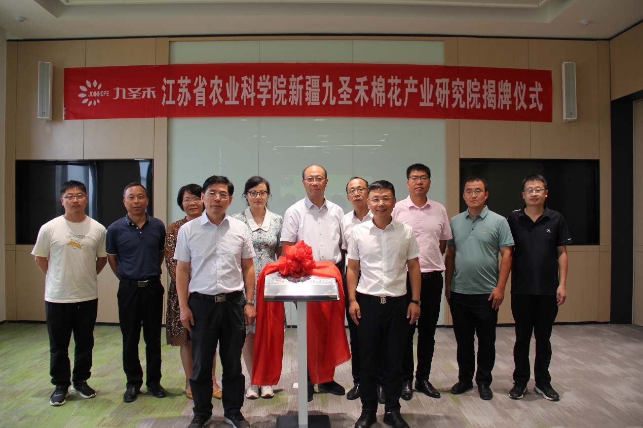

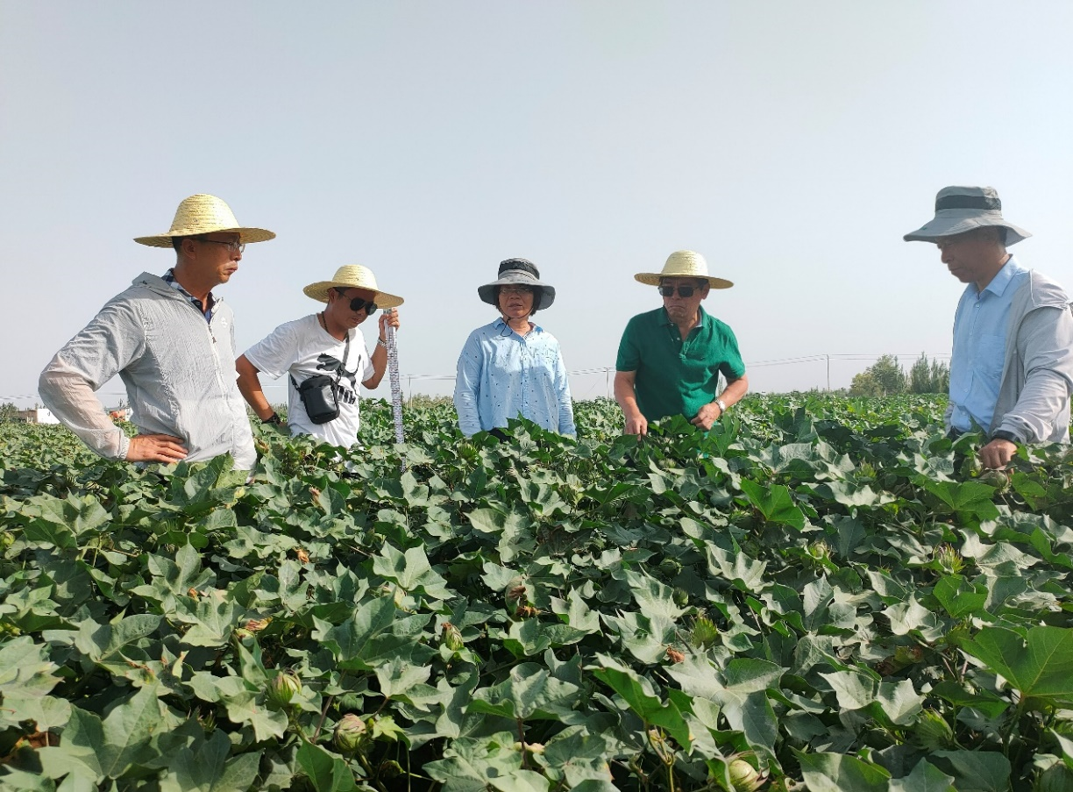

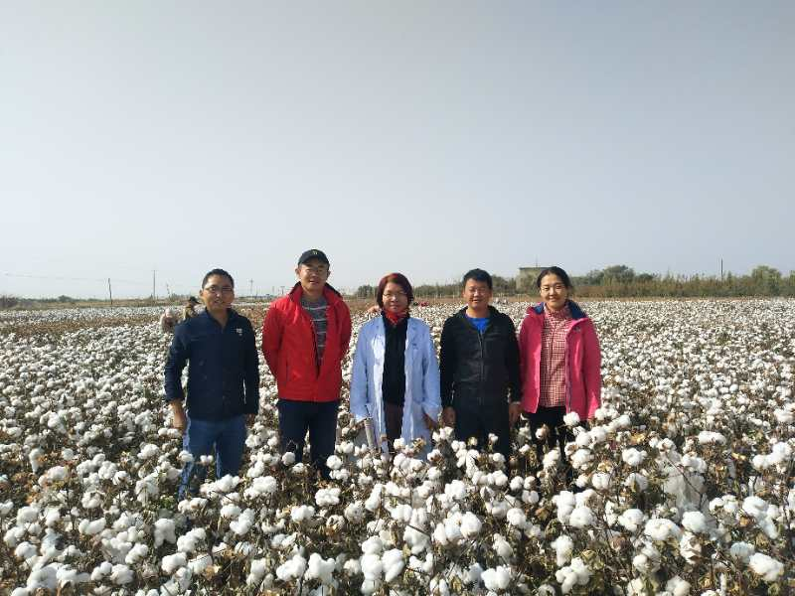

院 长：徐珍珍

联系电话：15295519217

邮 箱：20130026@jaas.ac.cn